
Messe du 2ème Dimanche de l’« Avent
messe de 11H00
Profession de foi 31 jeunes de l'Aumônerie de Colombes
ENTRÉE DANS LA CÉLÉBRATION
Chant d’entrée | “Qu’Exulte tout l’Univers”
Mot d’accueil
Préparation pénitentielle | Je confesse à Dieu …Amen.  Kyrie de la messe de St Jean
Prière d’ouverture | missel romain | Président
LITURGIE DE LA PAROLE
1ère lecture | livre du prophète Isaïe (11, 1-10) | lecteur à désigner
Psaume | En ces jours-là fleurira la justice, grande paix jusqu’à la fin des temps.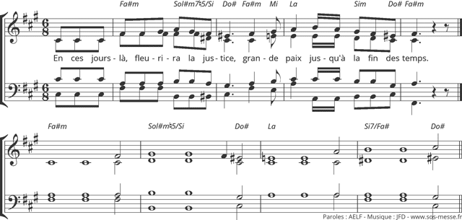
2ème lecture | lettre de saint Paul apôtre aux Romains (15, 4-9) | lecteur à désigner
Acclamation de l’Evangile | Alleluia Messe de St Jean  Préparez le chemin du Seigneur, rendez droits ses sentiers : tout être vivant verra le salut de Dieu.  Alléluia. | Page _ _ _
Evangile | saint Matthieu (3, 1-12) | Diacre / Prêtre
Homélie |  | Diacre / Prêtre
Profession de foi | Symbole de Nicée-Constantinople | Président et assemblée
Prière universelle | - Pour tous les baptisés à travers le monde, afin qu’à l’exemple du Christ, ils soient doux, assoiffés de justice, artisans de paix. Ensemble prions.  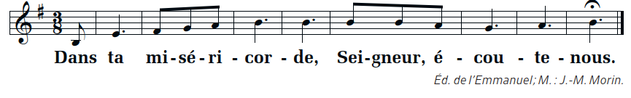  - Pour les responsables de la vie politique, économique et sociale… afin qu’ils recherchent les vrais chemins de la paix qui a pour fondations la vérité et la justice, la charité et la liberté. Ensemble prions  - Pour tous ceux qui souffrent de la haine et de la division, de l’incompréhension, de l’injustice, du mépris, du racisme… Que notre cœur n’accepte pas leur malheur et nous rende habiles pour leur venir en aide. Ensemble prions.  - Pour nous tous, rassemblés ce matin avec les jeunes de l’Aumônerie ayant professé leur foi ,rends-nous fidèles à la foi de notre baptême; Ensemble prions  - Nous te confions en particulier tous les jeunes qui font leur profession de foi ; qu’ils marchent toujours dans Ta lumière; Ensemble prions.
LITURGIE DE L’EUCHARISTIE
préparation des ofFrandes | Donne-moi seulement de t’aimer
Priere sur les offrandes | Missel romain
Préface
- Sanctus | Messe de St Jean Sanctus
Prière eucharistique | Au choix du président ou proposition en fonction des textes du jour.
-Anamnèse | Messe de St Jean  Gloire à toi qui étais mort, Gloire à toi qui es vivant, Notre sauveur et notre Dieu, Viens, Seigneur Jésus
Doxologie
Notre Père | Dit
Geste de paix
Agneau de Dieu | Messe de St Jean
Communion | Allez à Jésus Eucharistie
Prière après la communion | missel romain
ENVOI
Annonces | quête association de soutien
Bénédiction |  | Président
Chant d’envoi | Tu as porté Celui qui porte tout | _ _

